DEVLET DESTEKLİ TİCARİ ALACAK SİGORTASI UYGULAMASI BAŞLADI
Hazine ve Maliye Bakanlığı’nın Küçük ve Orta Ölçekli İşletmelere (KOBİ) yönelik Devlet Destekli Ticari Alacak Sigortası 1 Ocak 2019’dan itibaren yürürlüğe girdi. Bu sigortada Yeni ürün Zorunlu Trafik Sigortası ve Doğal Afet Sigortaları Kurumu (DASK) sigortasında olduğu gibi havuz sistemi ile çalışacak. Halk Sigorta’nın yönetiminin yapacağı bu havuzdan sisteme uyum sağlamak isteyen bütün sigorta şirketleri poliçe kesebilecek. Bu sigortadan ilk aşamada cirosu 25 Milyon TL ve altında olan KOBİ’ler yararlanabilecek. KOBİ’ler alıcı başına 300 bin TL’ye kadar çıkabilen limitler dâhilinde Devlet Destekli Ticari Alacak Sigortası’nı temin edebilecekler.
Ardahan TSO başkanı Çetin Demirci konuya dair şu açıklamalarda bulundu. Türkiye’deki toplam işletmelerin yüzde 99,9’unu KOBİ’ler oluştururken, işletmelerin neredeyse tamamının mevcutta Ticari Alacak Sigortası bulunmuyor. Bu durum vadeli satış yapan ve alacaklarını zamanında tahsil edemeyen işletmelerimizi zora sokuyordu. Bu uygulama ile KOBİ’lerimizin rahat nefes alacaklarına inanıyorum. Uygulama ile ilgili kısaca bilgi vermek istiyorum. Sigorta kapsamında herhangi bir teminata bağlanmamış vadeli satışlardan doğan borcun ödenmeme riski ve alıcının iflas, konkordato, tasfiye vb. hukuki durumlar nedeniyle temerrüde düşmesi teminat altına alınıyor. Böylece alacaklı hakkını sigorta kapsamında tahsil edebiliyor. Bu uygulamanın arkasında devletimiz bulunuyor. Bu kapsamda peşin, kredi kartı, banka teminatı altında olmayan satışlar, açık hesap, mal mukabili ve vesaik mukabili satışlar, vadeli faturalı satışlar, tüzel kişiliklere yapılan satışların tümü bu sigorta ile güvence altına alınıyor. Cirosu 25 Milyon TL’nin altında olan tüm KOBİ’ler bu uygulamadan yararlanabiliyor.
Pirim ödemeye dair uygulama şu şekilde; Prim hesabında, alacak sigortası talebinde bulunan işletmenin son mali yılda vadeli satışlardan elde ettiği cirosu esas alınıyor. Net prim ve azami teminat tutarı, vadeli satışlardan elde edilen ciro esas alınmak suretiyle, aşağıdaki tablo kullanılarak hesaplanıyor.
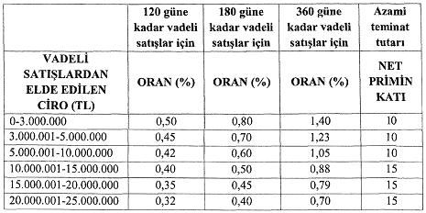
Bu sigorta kapsamında kullanılabilecek kredi ile ilgili uygulamada ise aşağıdaki sınırlar söz konusudur. Skoru 1 ile 5 arasında olan her bir alıcıya, alacak sigortası talebinde bulunan işletmenin vadeli satışlardan elde edilen cirosuna göre aşağıda yer alan tabloda belirtilen azami tutarları geçmemek üzere kredi limiti sağlanıyor.
